Lista figurilor

Figura 1: Exemplu sistem de repetiție (*Sursă: Wikipedia*) 3

Figura 2: Diagrama funcțională a aplicației 6

Figura 3: Structura vocabularului limbii japoneze 7

Figura 4: Stadiile progresului fiecărui element din vocabular 9

Figura 5: Diagrama Use Case pentru utilizatorul autentificat 13

Figura 6: Relațiile folosite într-o diagrămă ERD 14

Figura 7: Diagrama bazei de date (ERD) 15

Figura 8: Tipurile enumerare folosite n baza de date 17

Cuprins

Lista figurilor i

Cuprins ii

1. Introducere 1

1.1. Context 1

1.2. Motivație 2

1.3. Semnificația titlului 3

1.4. Obiectivele generale ale lucrării 4

1.5. Descrierea sumară a soluției și structura lucrării 5

2. Proiectarea, structura și arhitectura aplicației 6

2.1. Structura aplicației 6

2.1.1. Vocabularul și sistemul spațiat de repetiție 7

2.1.2. Sesiunile de învățare și examinare 10

2.1.3. Gramatica și citirea 11

2.2. Cazuri de utilizare 12

2.3. Structura bazei de date 14

3. Back-end development 16

4. Front-end development 17

5. Bibliografie 18

1. Introducere
   1. Context

Fără îndoială o limbă străină reprezintă mereu oportunități și beneficii pentru dezvoltarea personală. Creierul se dezvoltă în urma procesului de învățare a unei limbi datorită asimilării unui sistem nou, vast și complex, ce constă din diverse reguli, specifice fiecărei limbi. Alt avantaj constă în îmbunătățirea memoriei, datorită însușirii noului vocabular. De altfel, procesul de luare a deciziilor al poligloților este mai facil și mai eficient. Acest lucru se datorează necesității de a analiza expresiile specifice unei limbi, ce uneori nu pot fi traduse sau conțin înțelesuri ascunse. Astfel, procesul de luare a deciziilor devine mai prudent și mai eficient. Contrar unei prime impresii, învățarea unei noi limbi duce la îmbunătățirea cunoștințelor asupra limbii materne. Anumite aspecte ale învățării limbii materne pot fi ignorate prin simplul fapt că limba maternă este o „limbă implicită”. Datorită comparațiilor frecvente, efectuate asupra noii limbi și a limbii materne, obținem o percepție mai bună asupra celei din urmă.

Mai mult sau mai puțin surprinzător este faptul că studiile arată o performanță sporită în cadrul academic a studenților multilingvi. Datorită supunerii creierului procesului de învățare a unei noi limbi sunt dezvoltate diverse abilități cognitive. Evident, un avantaj important este modul în care o limbă nouă influențează cultura unei persoane. O limbă nouă reprezintă poarta către cultura ei, astfel oferind posibilitatea lărgirii orizontului de înțelegere a culturii și a etniei respective. Fiind deschis unei noi culturi, o persoană poate deveni mult mai flexibilă în modul de gândire, având capacitatea de a vedea lucrurile din diferite puncte de vedere, ceea ce reprezintă o valoare importantă în globalizarea secolului curent. Desigur lista avantajelor poate continua cu multe alte elemente importante cum ar fi: extinderea potențialului în dezvoltarea carierei, consolidarea încrederii în sine, cunoașterea și dezvoltarea personală, etc. [1]

Odată cu stabilirea avantajelor, apare întrebarea: de ce anume limba japoneză?

Nu o să neg faptul că principala cauză în luarea acestei decizii a fost afecțiunea personală față de această limbă. Consider uimitoare această cultură, dar și limba în sine, împreună cu elementele ei complexe, dar atrăgătoare. Pe lângă asta, japoneza se numără printre cele mai interesante și utile limbi. Dacă anturajul și cultura japoneză nu te-au cucerit încă, putem enumera multe alte avantaje:

* Japonia ocupă locul 2 în economia mondială;
* Cunoașterea limbii japoneze oferă noi oportunități de afaceri și carieră, mai ales ținând cont de nivelul avansat economic al acestei țări;
* Japonia reprezintă o poartă către cultura și limbile asiatice;
* Japonia reprezintă o poartă pentru tehnologii, fiind creatoarea multor tehnologii renumite. (Shinkansen[1], calculatoarele de buzunar, roboții Android, etc)
* Japonezii și cultura lor se remarcă prin spiritul inovativ, oferind o perspectivă nouă și interesantă asupra lucrurilor;

și multe altele cel puțin la fel de importante. [2]

* 1. Motivație

Cei care au luat decizia să învețe această limbă au nevoie de un suport imens pentru că japoneza se poziționează printre cele mai dificile limbi. Pe lângă o cultură diversă și foarte diferită, japoneza se remarcă printr-un vocabular/alfabet foarte complex. În școli se învață 2.136 de cuvinte/caractere, deși în total există peste 50.

FSI[2], o renumită agenție guvernamentală pentru învățarea limbilor străine, clasifică japoneza în ultima categorie, 8, ce reprezintă categoria celor mai dificile limbi. Ei afirmă că este nevoie de 88 săptămâni (2200 ore) de învățare intensă pentru a putea ajunge la un nivel de bază și a te simți confortabil în comunicarea cu japonezii nativi.

Să presupunem că cineva decide să învețe japoneza, fără să cunoască detalii despre această limbă. Mai întâi caută despre vocabularul acestei limbi, întrucât el este prima și cea mai anevoioasă barieră. Apoi află că există 3 alfabete: Kanji, Hiragana și Katakana. Mai apoi află că imensul alfabet „Kanji” este format și el din mai multe componete. Astfel, încă de la primele încercări, persoana în cauză poate fi ușor derutată iar decizia de a învăța japoneza devine incertă.

Prin urmare, scopul aplicației Foxy constă în eficientizarea și facilitarea procesului de învățare a limbii japoneze. Fiind printre pasionații de limbă și cultură japoneză am constatat de multe ori că există puține aplicații/platforme pentru limba japoneză, care să structureze într-un mod eficient toată informația (vocabularul, gramatica și citirea) astfel încât să ofere utilizatorului senzația de control asupra tuturor noțiunilor învățate, ci nu doar o impresie superficială, fără conexiuni logice asupra termenilor. Câteva aplicații care merită atenție atunci când vine vorba de învățarea limbii japoneze sunt: *Wanikani*, *Duolingo*, *Wasabi*, *Memorise*.

Aflându-mă în situația unui „elev începător”, folosind anumite aplicații, am simțit de multe ore lipsa anumitor structuri și conexiuni ce mi-ar facilita procesul de învățare, cum ar fi: „*Ce fac acum că am învățat câteva cuvinte?*”, „*Când pot începe lecțiile de gramatică?*”, „*La ce nivel de cunoaștere al limbii mă aflu?*”, etc.

În urma acestor necesități, am decis să construiesc o aplicație pentru învățarea japonezei, cu un nou sistem de structurare a informațiilor, care să acopere majoritatea domeniilor limbii: vocabular, gramatică, citire și înțelegere. Avantajul de bază al acestei aplicații constă în utilizarea unui sistem spațiat de repetiție (SRS[3]), folosit pentru învățarea vocabularului. Acest sistem constă în memorarea unei cantități mari de informație prin coordonarea și creșterea intervalelor de timp ale memorării aceluiași element. Figura 1 redă un exemplu clar și concis al acestui sistem.

Aplicația va fi structura în trei componente: *Vocabular*, *Gramatică* și *Citire*/*Înțelegere*. Prototipul aplicației conține și un parser OCR (optical recognition character) pentru a permite utilizatorului să exerseze scrierea (de mână) a caracterelor sau căutarea simplă și eficientă a caracterelor rar întâlnite și necunoscute.

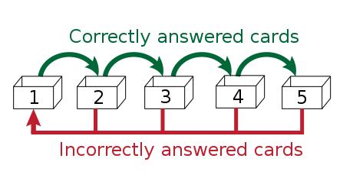

Figura 1: Exemplu sistem de repetiție (*Sursă: Wikipedia*)

* 1. Semnificația titlului

De ce „Foxy”? Pentru cei care nu cunosc cultura și mitologia japoneză acest titlu ar putea părea ciudat sau poate chiar nepotrivit. Foxy derivă din cuvântul englez „fox” (vulpe) și se referă la puiul de vulpe, căpătând o conotație jucăușă. În mitologia japoneză vulpea este considerat un personaj înțelept și imortal, cu abilități magice.

Vulpea – *kitsune* (狐) în japoneză – este o creatură divină, strâns legată de religia japoneză Șintoism. O treime din toate templurile existente sunt dedicate acestui personaj divin. Aceste temple sunt faimoase în Kyoto și reprezintă un important loc turistic, purtând numele de „Fushimi Inari”. Specificul acestor temple constă în multe sculpturi ale vulpilor și predominarea culorii roșu*.* [3]

Mitologia acestui caracter este foarte vastă și extrem de interesantă, dar trăsătura principală ce m-a determinat să aleg acest titlu a fost „înțelepciunea”. Vulpile sunt considerate extrem de înțelepte. Având capacitatea de a se trasforma în oameni (conform mitologiei), ele sunt considerate excelenți prieteni și chiar parteneri de viață.

Am ales denumirea engleză în favoarea celei japoneze întrucât aplicația este destinată începătorilor, iar un termen mai complicat ar putea fi derutant.

* 1. Obiectivele generale ale lucrării

Foxy este o aplicație web pentru învățarea limbii japoneze, care are ca scop pregătirea utilizatorului pentru nivelul N5 – JLPT[4]. Acest nivel este considerat nivelul de bază. JLPT reprezintă un test internațional de cunoaștere a limbii japoneze pentru vorbitorii non-nativi. Acest test cuprinde cunoștințele generale asupra limbii, abilitățile de citire și ascultare/audiție. Se ține în Japonia de două ori pe an și constă din cinci nivele. Nivelul de bază este N5, iar nivelul expert este N1. Nivelul N5 are drept cerințe citirea și înțelegerea expresiilor tipice, cât și a subiectele zilnice, discuțiilor specifice mediului academic primar (scrise în *hiragana*, *katakana* și *kanji* de bază).

*Hiragana* și *Katakana* reprezintă două alfabete/sisteme de scirere fonetică în limba japoneză. Fiecare caracter hiragana reprezintă un grup de unul sau două foneme (sunete), în general o consoană urmată de o vocală, ca de exemplu „*sa*”, „*to*”, „*mi*”, etc. Caracterele katakana se folosesc pentru scrierea cuvintelor de origine străină, intrate deja în limba curentă.

Aplicația *Foxy* prevede cunoașterea preventivă a acestor alfabete, întrucât obiectivul acesteia se focalizează pe învățarea celui de-al treilea alfabet: Kanji. Memorarea celor două alfabete, *Hiragana* și *Katakana*, nu prezintă un nivel de dificultate sporit, fiecare având în jur de 45 de caractere. Pe lângă asta, aplicația oferă acces imediat la aceste alfabete, fiind afișate mereu pe ecran în cadrul unui meniu vertical.

Un alt sistem de scriere al limbii japoneze este *Rōmaji.* Acesta constă în folosirea caracterelor din alfabetul latin pentru a translata un text scris în limba japoneză. El va fi utilizat des în aplicație pentru a reda citirea corectă a vocabularului.

Multa mai vast și mai dificil de memorat este alfabetul *Kanji*. El se consideră a fi derivat din alfabetul chinez și are peste 54.000 de caractere. Această aplicație pliază un set de caractere al acestui alfabet, corespunzător nivelului N5 (menționat anterior), conform sistemului spațiat de repetiție pentru memorarea eficientă. De altfel, aplicația conține elementele de gramatică și citire, corespunzătoare nivelului de bază, structurate drept formulare și teste.

Acestea fiind spuse, obiectivul principal al aplicației este de a oferi utilizatorului o experiență cât mai bogată și mai plăcută în procesul de învățare al limbii japoneze, bazată pe: conexiuni logice între elemente; acces rapid către informația atât necunoscută, cât și cunoscută; informații relevante în legătură cu stadiul de învățare al elementelor.

* 1. Descrierea sumară a soluției și structura lucrării

Acest document conține prezentarea detaliată a aplicației *Foxy*. Pe lângă arhitectură și proiectare, este expusă implementarea pentru partea de back-end[5] și partea de front-end[6]. Partea de back-end include modul de stocare, „best practice[7]”-urile folosite, detalii despre autorizare și implementare pentru anumite funcționalități. Partea de front-end vine cu explicații care pornesc de la detalii tehnice de implemetare și elemente de design grafic, până la explicația simbolurilor și motivarea alegerii anumitor termeni și denumiri.

Arhitectura aplicației oferă un suport bun pentru o mai bună înțelegere a părților de implementare, dar și pentru anumite funcționalități ale aplicației. Acest capitol va include diverse diagrame și scheme pentru a exemplifica structurarea componentelor logice, scenarii de utilizare și fluxuri ale aplicației.–

1. Proiectarea, structura și arhitectura aplicației
   1. Structura aplicației

Proiectarea are unul dintre cele mai importante roluri în crearea unei aplicații. Ea reprezintă baza peste care urmează să se formeze aplicația. Deciziile pe care le-am luat atunci când am creat arhitectura *Foxy* au fost definite de câteva principii: structurarea elementelor cât mai clar și logic, respectarea tuturor condițiilor limbii și o experiență agreabilă pentru utilizator.

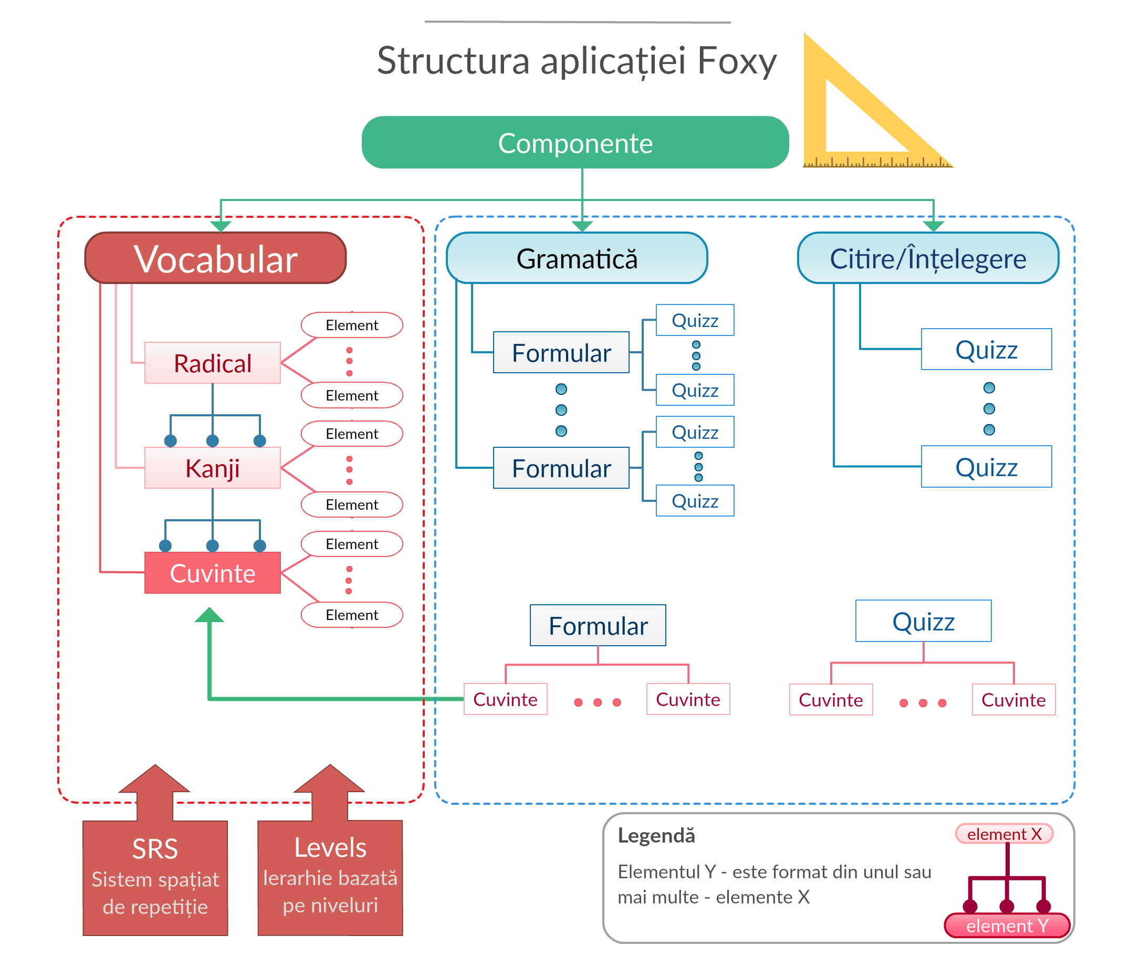

Figura 2: Diagrama funcțională a aplicației

Figura 2 reprezintă o schemă pentru arhitectura generală a aplicației. Am ales să structurez aplicația în trei mari componente – Vocabular, Gramatică și Citire/Înțelegere – întrucât consider acest mod de organizare printre cele mai eficiente în învățarea unei limbi. După cum se poate observa și în Figura 2, cea mai complexă parte este Vocabularul. Celelalte componente, Gramatica și Citirea, sunt legate strâns de Vocabular. Altfel spus, fără a cunoaște elementele vocabularului este mult mai greu de asimilat unități de gramatică și de a completa teste. Cu toate acestea, utilizatorul poate accesa aceste elemente și poate interacționa cu ele, pentru a nu-l limita în alegeri și a încuraja procesul de învățare. În plus, aplicația oferă suport pentru aceste cazuri, expunând mereu cuvintele folosite în formularele/testele de gramatică sau citire cu accentuarea cuvintelor ce nu au fost învățate încă.

* + 1. Vocabularul și sistemul spațiat de repetiție

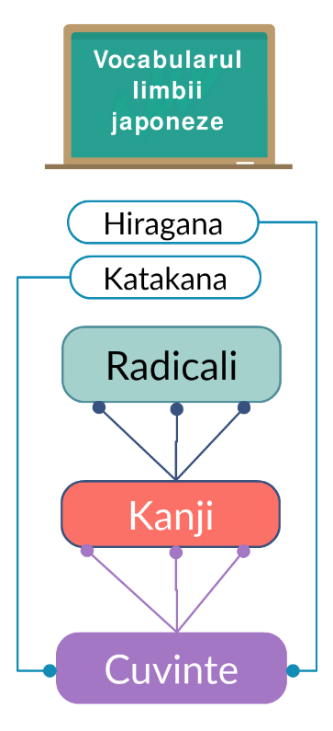Vocabularul este componenta aplicației cu cea mai complexă structură. Un element al vocabularului reprezintă o unitate lexicală. În continuare voi folosi termenul *Item* pentru un element al vocabularui. Conform limbii japoneze, vocabularul poate fi structurat în mai multe părți:

* Radicali – Elemente ale limbii japoneze ce poate fi văzute ca niște piese a unui puzzle în asamblarea unui Kanji. Radicalii au doar denumire și înțeles, nu posedă o citire propriu-zisă.
* Kanji – Elemente ce reprezintă caractere ale limbii japoneze. Este cel mai vast sistem de scriere și este derivat din alfabetul chinez. În unele surse poate fi referențiat cu denumirile de „pictograme” sau „ideograme”. Kanji reprezintă componente ale cuvintelor japoneze.
* Cuvinte – Unități lexicale ce formează frazele limbii japoneze. Un cuvânt este o combinație dintre Kanji și caracterele alfabetelor *hiragana* și *katakana*. Un cuvânt poate fi format doar dintr-un kanji. De altfel, un cuvânt poate să nu conțină niciun kanji (doar *hiragana* și *katakana*).

Figura 3: Structura vocabularului limbii japoneze

În Figura 3 am structurat schematic elementele enumerate anterior pentru o mai bună înțelegere. În aplicația *Foxy* vocabularul respectă structura respectivă și este format din trei componente. Astfel, fiecare item poate avea unul dintre cele trei tipuri: Radical, Kanji, Cuvânt. Un item este reprezentat de un nume, unul sau mai multe înțelesuri (traduceri) și una sau mai multe citiri. Citirea unui item va fi reprezentată de o secvență de caractere hiragana sau katakana, întrucât acestea reprezintă niște silabe și se pliază perfect pentru a interpreta citirea unui item. Dacă itemul face parte din primul tip – Radical – atunci acesta nu are citire. Un item de tip *kanji* conține o colecție de elemente *radical*. Prin urmare, un item de tip *cuvânt* conține o colecție de elemente *kanji*.

După ce am stabilit care sunt caracteristicile unui item, e timpul pentru a descrie interacțiunea utilizatorului cu elementele vocabularului. Fiecare item îi este asociat un progres al utilizatorului. Altfel spus, fiecare item înglobează informații precum: câte răspunsuri corecte sau greșite a dat utilizatorul, când a răspuns ultima dată, dacă se află pe lista itemilor favoriți, etc. După cum este reprezentat în Figura 2 aplicația folosește un sistem ierarhic de niveluri. Astfel, utilizatorul se va afla mereu la un nivel anumit. Un nivel este reprezentat de o colecție de itemi ai vocabularului.

După cum poate fi deja dedus, un item conține nivelul la care poate fi accesat. Itemii corespunzători unui nivel mai mare decât cel curent, sunt considerați blocați. Un item blocat împiedică înregistrarea progresului asupra lui. Totuși, utilizatorul are acces la toată informația despre itemul respectiv. Mai mult, sunt permise acțiuni precum: adăugarea unei notițe în legătură cu înțelesul sau citirea itemului, adăgurea itemului la lista de favorite, adăugarea sinonimelor.

Pentru a monitoriza progresul asupra unui item, am decis să organizez informația sub formă de stadii. Acest mod de organizare este reprezentat în Figura 4. În conformitate cu etapele prezentate în imagine voi enumera în ordine cronologică calea parcursă de un item:

* Inițial itemul este blocat, stare ce se menține până când utilizatorul ajunge la nivelul corespunzător itemului. Elementul se deblochează atunci când apare evenimentul de ”Level Up”, ceea ce în alte cuvinte înseamnă trecerea către următorul nivel (în acest caz nivelul corespunzător itemului).
* Odată deblocat, elementul trece în sesiunea de lecție. Despre această sesiune sunt prezentate mai multe detalii în subcapitolul următor. Aici, după cum ne sugerează și denumirea, utilizatorul face cunoștință cu noul element și încearcă să memoreze citirea și înțelesul itemului, acestea urmând să fie verificate în sesiunile de evaluare ce urmează.
* După sesiunea de învățare, urmează o sesiune de examinare. Despre sesiunea de examinare sunt prezentate detalii în subcapitolul următor. Pe scurt, scopul acestei sesiuni este de a evalua cunoștințele utilzatorului asupra itemului. Dacă răspunsul oferit de utilizator a fost corect, elementul trece la următoarea etapă. Atât timp cât răspunsul utilizatorului este greșit, itemul rămâne în setul elementelor pentru sesiunea de învățare.
* După cum poate fi observat în Figura 4, prima sesiune de examinare care a avut loc cu succes este urmată de introducerea elementelor în ciclul stadiilor propriu-zise. Scopul utilizatorului este să treacă fiecare item prin cele patru stadii. Ajuns la ultimul stadiu, *Flourished*, itemul este considerat învățat și nu se mai întoarce la stadiile anterioare.

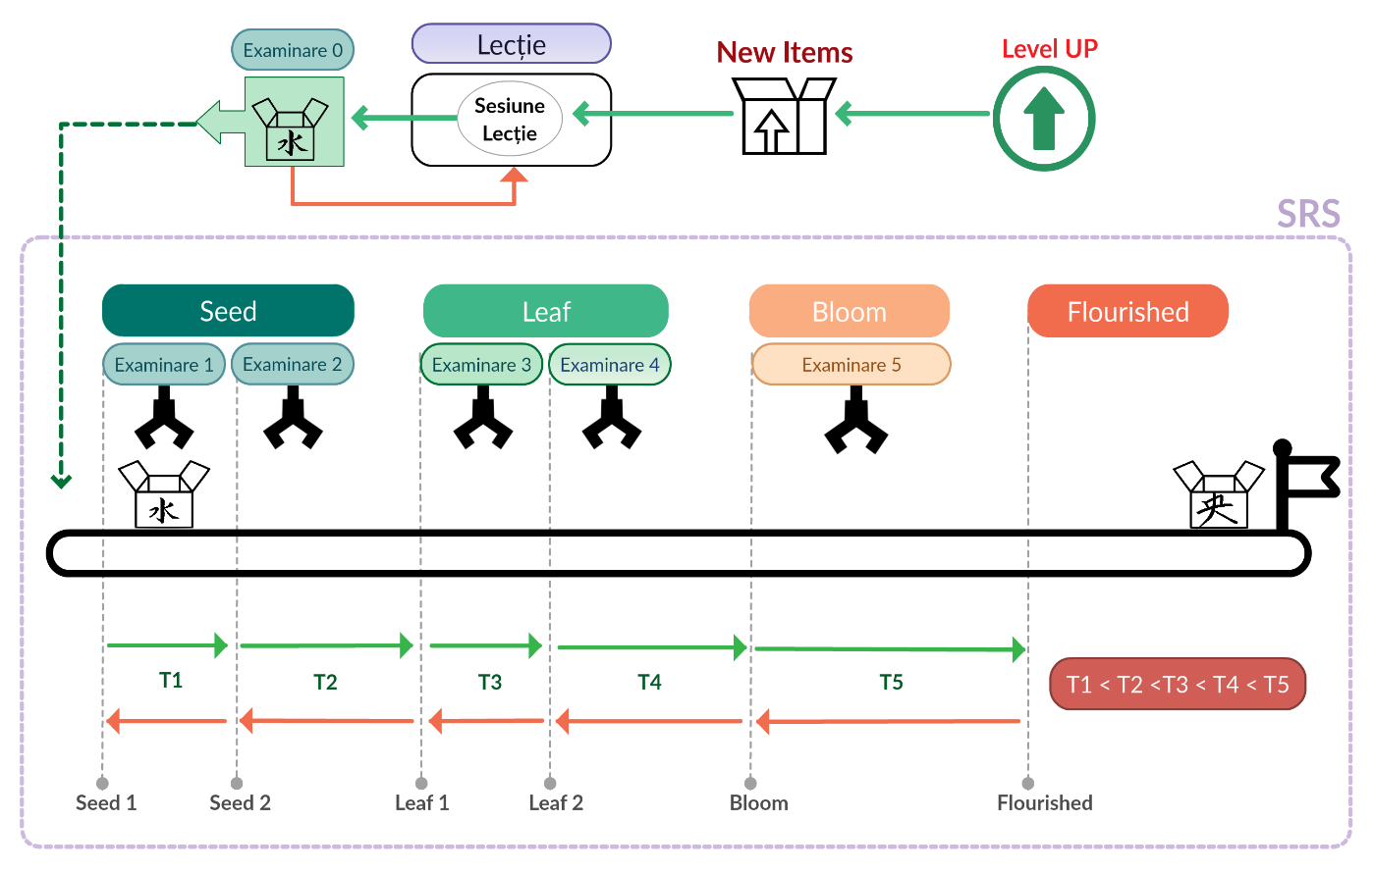

Figura 4: Stadiile progresului fiecărui element din vocabular

În continuare voi explica procesul prin care un element trece de la un stadiu la altul, dar și motivația alegerii denumirilor stadiilor. Cele patru stadii sunt denumite conform etapelor ciclului de dezvoltare al unei plante, pentru a crea o alegorie între o plantă/floare și un item. Inițial planta se află în stadiul de sămânță – *Seed* – asemănător cunoștințelor utilizatorului asupra itemului respectiv. După o anumită perioadă, utilizatorul începe să aibă o mai bună cunoaștere a itemului, astfel, plantei îi apare o frunzuliță – *Leef*. Ulterior, itemul devine deja bine fixat în memorie, ajungând astfel la etapa de înmugurire – *Bloom*. Ultima etapă este înflorirea – *Flourished*. La această ultimă etapă itemul poate fi recunoscut instant de către utilizator. Am decis bifurcarea stadiilor *Seed și Leef* pentru a avea în etapa inițială mai multe evaluări la intervale mici de timp. După părerea mea, această structură stimulează memorarea itemului.

Modul de deplasare printre stadii este bazat pe sistemul spațiat de repetiție. Aflându-se la un anumit stadiu, utilizatorul trebuie să aștepte o sesiune de examinare pentru a se putea deplasa către următorea etapă. Timpul dintre examinări este strict crescător, după cum este prezentat și în Figura 4. Acesata este o condiție importantă a sistemului de repetiție, astfel încât de ea depinde memorarea eficientă. În timpul unei examinări, dacă răspunsul este corect, stadiul itemului avansează, în caz contrar, stadiul itemului revine la cel precedent. De exemplu, dacă itemul se află la stadiul *Bloom* și utilizatorul oferă un răspuns corect, stadiul itemului devine *Flourished*. Dacă răpunsul este greșit, stadiul itemului devine *Leaf 2*.

Acestea fiind spuse, mai rămâne de menționat condiția de trecere către un nou nivel pentru utilizator. Din setul de itemi corespunzător nivelului curent, se ține cont doar de elementele de tip *Radical* și *Kanji*. Pentru a trece la următorul nivel un anumit procentaj al „elementelor însușite” trebuie depășit. Prin „elemente însușite” se înțelege elementele ce au ajuns la stadiul *Leaf*, altfel spus, elementele ajunse în setul de învățare trebuie să treacă prin trei examinări cu succes realizate consecutiv. Procentajul acestor elemente în momentul curent este setat la 80%.

O să explic succint de ce condiția de trecere la următorul nivel nu ține cont de elementele de tip *cuvânt*. Itemii *cuvânt* se diferențiază prin mecanismul de deblocare. În cazul lor nu este suficientă condiția de a avea nivelul curent mai mare sau egal decât nivelul cerut de către item. Acest fapt este cauzat de structura itemilor. Itemii *cuvânt* pot fi formați din itemi *kanji*. Astfel, apare o nouă condiție ce trebuie satisfăcută pentru a debloca acești itemi. Pentru ca un item *cuvânt* să fie deblocat toți itemii *kanji* ce îl formează trebuie, la rândul lor, să fie deblocați.

* + 1. Sesiunile de învățare și examinare

Pentru ca un item al vocabularului să se deplaseze de la un stadiu la altul și pentru a implementa cu succes sistemul de repetițe este aceste sesiuni sunt esențiale.

Folosesc termenul „sesiune” pentru a oferi o imagine cât mai clară asupra implementării reale. O sesiune este reprezentată printr-o secvență de elemente ale vocabularului. Dimensiunea sesiunilor depinde de tipul lor.

Dimensiunea prestabilită a sesiunii de învățare (*lesson session*) este cinci. Acest număr poate fi modificat la dorința utilizatorului, fără să depășească însă anumite limite, întrucât o sesiune de învățare cu un număr mare de elemente devine greoaie și ineficientă. În cadrul sesiunii de învățare utilizatorul face cunoștință cu noile elemente, însușește înțelesul și citirea, dar și componentele ce formează acest item. Pe lângă asta, fiecare unitate ce trebuie memorată, cum ar fi înțelesul și citirea, conține un mnemonic care ajută utilizatorul să memoreze ușor elementul, prin conexiuni logice catacteristice itemului. Tot în cadrul acestei sesiuni, utilizatorul poate adăuga notițe specifice elementelor, poate adăuga sau șterge sinonime și poate audia cum se citesc elementele.

Pentru a forma o sesiune de învățare sunt extrase un număr de elemente din setul itemilor expuși pentru învățare conform nivelului curent. Modul în care se aleg itemii pentru o sesiune nu este aleatoriu. Elementele vor fi mereu aranjate astfel încât să nu apară probleme în dependințele itemilor. De exemplu, dacă un item *kanji* este format din doi itemi *radical*, atunci itemul *kanji* nu va apărea niciodată înaintea itemilor *radical*. Un scenariu ar fi ca elementele *radical* să fie selectate într-o sesiune anterioară sesiunii ce conține elementul *kanji*. Un alt scenariu ar fi ca toate cele trei elemente să apară în aceeași sesiune, dar aranjate în ordine, adică elementul *kanji* să fie poziționat după celelalte două elemente ce îl formează.

Sesiunea de examinare (*review session*) reprezintă o secvență de elemente formată din mulțimea tuturor elementelor active pentru evaluare. Un element este considerat activ pentru evaluare dacă a trecut suficient timp de la ultima evaluare, acest timp fiind stabilit conform stadiului elementului. În cadrul evaluării unui element utilizatorul trebuie să prezinte câte un răspuns pentru înțelesul și citirea elementului. Dacă răspunde corect la ambele, răspunsul final este considerat corect, în caz contrar, răspunsul final este considerat greșit. Dacă răspunsul este corect, stadiul elementului avansează, altfel – regresează. Foarte important este faptul că dacă unui item i s-a acordat un răspuns greșit în cadrul evaluării, chiar dacă acesta a trecut la un stadiu inferior, acesta este considerat în continuare activ pentru evaluare. Astfel, un item este permanent prezent în sesiunea de evaluare atât timp cât primește un răspuns greșit.

[DETALIERE ȘI RECTIFICARE COD]

* + 1. Gramatica și citirea

Partea de gramatică a aplicației este organizată în mai multe formulare. Fiecare formular are un status în legătură cu procentul vocabularului deja învăța, necesar pentru formularul respectiv. Acest fapt ajută utilizatorul în a înțelege cât de pregătit este pentru a parcurge formularul. Un formular conține informații despre un anumit subiect al gramaticii limbii japoneze. Fiecare dintre ele conține un set de întrebări. Aceste întrebări sunt structurate sub formă de teste formate din 5 întrebări cu mai multe variante de răspuns. Astfel, utilizatorul poate obține un punctaj pe o scară de la 0 la 5. Există și un punctaj referitor la formular, ce se actualizează odată cu punctajul obținut în urma completării unui test. Acest lucru permite utilizatorului să observe ce formulare au un punctaj scăzut, pentru a le putea revizui și a-și consolida cunoștințele.

Partea de citire și înțelegere este formată din mai multe teste care la fel conțin mai multe variante de răspuns. Majoritatea acestor teste vor fi create pe baza unor surse oficiale cu scopul de a pregăti utilizatorul pentru testul JLPT, nivelul N5.

[DETALIERE]

* 1. Cazuri de utilizare

Diagramele ce determină interacțiunea cu utilizatorul reprezintă un instrument important în definirea unui sitem. Am folosit diagrame UML pentru a reprezenta câteva scheme caracteristice aplicației. UML[8] este un mod de a vizualiza programele software folosind o colecție de diagrame. Unul dintre avantajele utilizării UML este structurarea sistemului în subcomponente, sub forma unei ierarhii, oferind astfel o mai bună înțelegere.

În Figura 1Figura 5 am reprezentat cazuri de utilizare ale aplicației pentru un utilizator autentificat. Această schemă reprezintă o diagramă UML de tipul *Use Case*. Diagramele *Use* *Case* modelează funcționalitatea sistemului folosind actori și scenarii. În diagrama din Figura 5 actorul este un utilizator autentificat. Am decis să reprezint în diagramă doar utilizatorul autentificat întrucât aici avem cele mai multe și mai complexe scenarii. Un utilizator vizitator nu are atât de multe scenarii de prezentat. Acesta poate face acțiuni elementare precum înregistrarea unui cont, autentificarea și vizualizarea descrierii aplicației.

Utilizatorului autentificat (care a efectuat cu succes acțiunea de *Login*) îi sunt puse la dispoziție toate funcționalitățile aplicației. Pentru a organiza mai bine informația am împărțit scenariile de utilizare în 3 secțiuni. Prima secțiune este *contul utilizatorului*. Aici utilizatorul poate efectua modificări asupra profilului său. Un scenariu specific pentru tema aplicației este modificarea dimensiunii sesiunii de învățare, despre care au fost prezentate detalii în subcapitolul 2.1.2 . *Secțiunea gramatică și citire* conține două scenarii principale: accesarea unui formular și completarea unui test. Prin accesarea unui formular utilizatorul poate vedea conținutul acestuia și informații precum vocabularul necesar și punctajul obținut în urma completării testelor formularui respectiv. etc. Pe lângă asta, utilizatorul poate adăuga notițe pentru fiecare formular sau îl poate marca ca fiind favorit. După cum poate fi observat în diagramă, completarea unui se ramifică în două categorii în funcție de tipul acestuia. Un test poate fi pentru gramatică sau pentru citire. Completarea unui test extinde scenariul de accesare a unui formular, întrucât utilizatorului îi este oferită posibilitatea de a începe un test după ce a accesat un formular.

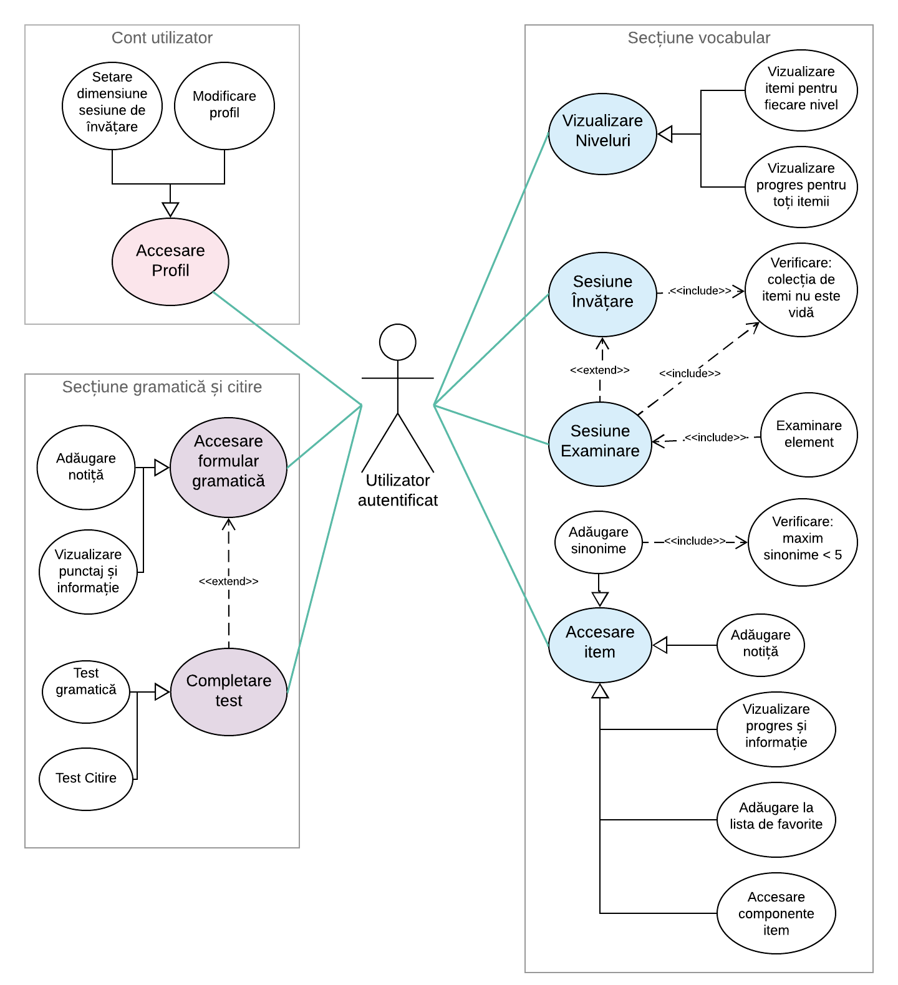

Figura 5: Diagrama Use Case pentru utilizatorul autentificat

*Secțiunea vocabularului* este un pic mai complexă decât celelalte datorită numărului de scenarii și a relațiilor de dependență. Am inclus în acestă secțiune patru scenarii generale, ce pot fi detaliate ulterior prin acțiuni specifice: vizualizare niveluri, sesiune învățare, sesiune examinare, accesare item. Utilizatorul poate vizualiza itemii vocabularului corespunzător fiecărui nivel, lucru extrem de important în crearea unei idei generale asupre ceea ce urmează să fie însușit. Mai mult, utilizatorul poate vedea întreaga colecție de elemente ale vocabularului împreună cu stadiile la care se află. Un scenariu esențial este accesarea unui item, pentru că aici are loc expunerea informației itemul dar și interacțiunea utilizatorului cu elementul dat. Câteva dintre acțiunile utilizatorului incluse în acest scenariu sunt: adăugarea notițelor, adăugarea sau ștergerea sinonimelor, adăugarea la lista favoritelor, vizualizarea progresului itemului. Progresul unui item înglobează informații precum: denumirea stadiului, numărul de răspunsuri corecte și greșite, cea mai lungă secvență de răspunsuri corecte consecutive, etc. Trebuie menționat faptul că atunci când este adăugat un sinonim este necesară verificarea numărului total de sinonime. Acesta nu trebuie să depășească o anumită limită; aplicația permite în momentul actual maxim cinci sinonime. Această limită este introdusă pentru a menține în ordine informația ce trebuie asimilată pentru fiecare item, de atlfel, scopul sinonimelor este de oferi utilizatorului liberate în exprimare și eficientizarea procesului de memorarea. Totuși, din motive evidente, sinonimele nu vor fi considerate răspunsuri corecte atunci când se examinează înțelesul(*meaning-ul*) unui item, întrucât acestea nu au niciun fel de limitare și se pot abate de la sesul real al elementului.

Celelalte două scenarii, *sesiune examinare* și *sesiune învățare*, au câteva aspecte în comun. În primul rând, înainte de a începe sesiunea, trebuie verificat dacă colecția din care urmează să fie extrase elementele nu este vidă. În cazul în care nu avem niciun element în colecție, sesiunea nu poate începe. După ce un element este vizitat în sesiunea de învățare, pentru a-l trece la următoarea etapă, acesta trebuie să treacă prin sesiunea de examinare. Prin urmare, sesiunea de examinare extinde sesiunea de învățare.

* 1. Structura bazei de date

Figura 6: Relațiile folosite într-o diagrămă ERD

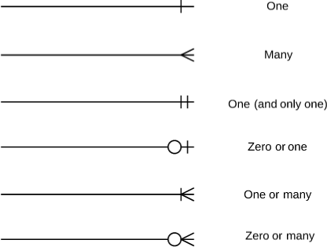Baza de date reprezintă scheletul aplicației. Aici are loc modelarea obiectelor. Procesul creării structurii baze de date este foarte important pentru că o structură nepotrivită propagă erori în nivelele superioare. Am ales să reprezint structura bazei de date printr-o diagramă ERD[9]. O diagramă ERD (*Entity Relationship Diagram*) reprezintă relațiile dintre mai multe entități stocate în baza de date. Figura 6 reprezintă notațiile efectuate în cadrul diagramelor ERD pentru a descrie relațiile dintre entități. Acestea vor fi utile în înțelegearea diagramei din Figura 7.

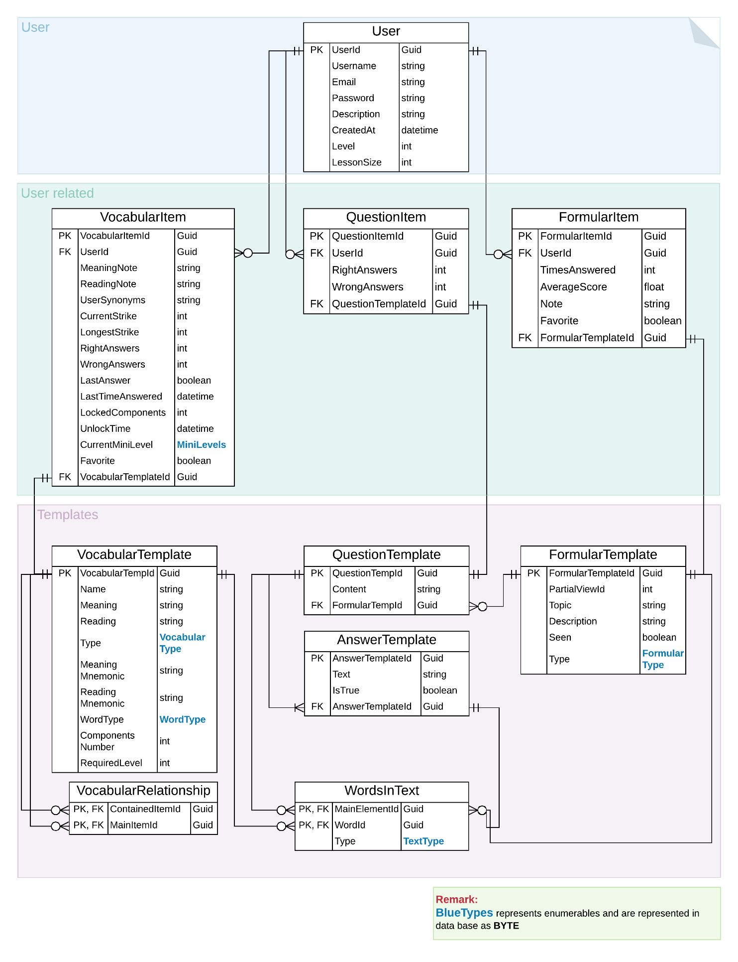

Figura 7: Diagrama bazei de date (ERD)

O să încep descrierea bazei de date, din Figura 7, prin prezentarea secțiunilor logice în care se încadrează tabelele. O entitate ce joacă rolul principal este utilizatorul, reprezentat de tabela *User*. Entitățile ce reprezintă elementele supuse procesului de învățare, cum ar fi vocabularul și gramatica, formează o secțiunea elementelor șablon (*template*). Am ales să le numesc așa pentru că un element poate fi văzut ca un tipar ce înglobează informațiile de bază: denumirea, citirea, înțelesul, etc. Aceste elmente șablon reprezintă un fundament pentru ale entități.

Entiatea *User* determină crearea unei noi secțiuni ce cuprinde elemente specifice unui anumit utilizator, dar care au la bază un element șablon. Această secțiune formează mecanismul de înregistrare a progresului utilizatorului pentru fiecare item ce trebuie însușit, iar elementele șablon permit evitarea repetării informației.

Voi continua prin detaliere secțiunii elementelor șablon, ce se regăsește în Figura 7 în partea de jos a diagramei, cu numele *Templates.* Această secțiune conține cea mai complexă structură față de celelalte două. Aici are loc modelarea majorității entităților folosite în aplicație. După cum este redat în diagramă, în această secțiune întâlnim tabele caracteritice pentru: vocabular, formulare, întrebări și răspunsuri. În alte cuvinte, regăsim aici tot materialul de învățare folosit de aplicație, structurat în tabele ale bazei de date.

Tabelul *VocabularTemplate* se referă la un șablon pentru un item al vocabularului. Observăm aici că tabela conține atribute precum: nume, înțeles, tip, mnemonici, nivelul necesar pentru a debloca elementul, etc. Atributul *Type* se referă la tipul itemului – Radical, Kanji sau Word. Am decis să creez tabele separate pentru aceste trei tipuri, întrucât majoritatea atributelor sunt comune. Conform structurii vocabularului, un item poate fi format din mai mulți itemi. Prin urmare, avem novie de o tabelă care să reprezinte relația respectivă. Această tabelă este *VocabularRelationship* și este formată din id[10]-ul itemului principal și id-ul unei componente ce îl formează. De exemplu, itemul *cuvânt* **学生** este format din doi itemi *kanji*: **学** și **生**. Astfel, pentru acest cuvânt vom avea în tabela *VocabularRelationship* două intrări, ambele având setat pentru atributul *MainItemId* id-ul itemului *cuvânt*, iar pentru atributul *ContainedItemId* se va seta id-ul itemului kanji pentru fiecare intrare(rând al tabelei). Relațiile dintre tabelele *VocabularTemplate* și *VocabularRelationship* sunt stabilite conform diagramei, în urma următorului raționament: un element din *VocabularTemplate* nu trebuie să apară neapărat în tabela *VocabularRelationship,* decipoate să apară de zero sau de mai multe ori; un atribut al tabelei *VocabularRelationship*, fiind și cheie străină, poate conține unul și doar unul dintre elementele tabelei *VocabularTemplate*.

În Figura 7 se pot observa anumite tipuri ale atributelor ce nu se încadrează în tipurile primitive. Aceste tipuri au de fapt la bază tipul enumerare, care în baza de date este interpretat ca fiind byte.

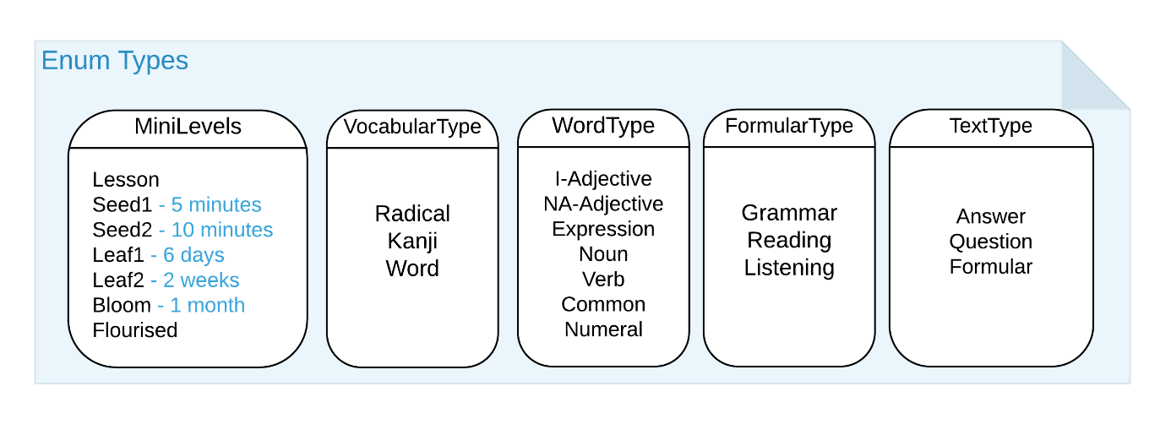

Figura 8: Tipurile enumerare folosite în baza de date

Tabela *VocabularTemplate* conține un atribut de tipul WordType, reprezentat în Figura 8. Acest tip reprezintă clasificarea în părți de vorbire a cuvintelor japoneze.

În cadrul secțiunii elementelor șablon se găsesc alte 3 tabele interdependente. Pe scurt, ideea principală este: un formular(*FormlarTemplate*) conține mai multe întrebări (*QuestionTemplate*), care, la rândul lor, conțin mai multe răspunsuri (*AnswerTemplate*).

[CONTINUARE DESCRIERE BD]

1. Back-end development
2. Front-end development
3. Bibliografie

|  |  |
| --- | --- |
| [1] | R. Szypulski, „5 unexpected benefits of learning another language,” 6 2 2016. [Interactiv]. Available: https://examinedexistence.com/12-benefits-of-learning-a-foreign-language-2/. [Accesat 8 6 2018]. |
| [2] | L. Neuman, „Why study Japanese? Here are 8 reasons to start with!,” 21 1 2018. [Interactiv]. Available: https://gogonihon.com/en/blog/why-study-japanese/. [Accesat 10 5 2018]. |
| [3] | L. Lombardi, „KITSUNE: THE DIVINE/EVIL FOX YOKAI,” 9 9 2014. [Interactiv]. Available: https://www.tofugu.com/japan/kitsune-yokai-fox/. [Accesat 16 6 2018]. |

1. Shinkansen - Termen folosit pentru o serie de trenuri de mare viteză japoneze (cu viteze de 210 km/h).
2. FSI - Foreign Service Institute. Mai multe detalii aici: http://www.effectivelanguagelearning.com
3. SRS – Spaced Repetition System. Mai multe detalii aici: https://en.wikipedia.org/wiki/Spaced_repetition
4. JLPT - Japanese-Language Proficiency Test. Test pentru stabilirea nivelului limbii japoneze pentru vorbitorii non-nativi.
5. Back-end – Parte logică a aplicației. De obice este format din server și bază de date.
6. Front-end – Parte a aplicației care face legătura cu utilizatorul prin intermediul unei interfețe grafice. Include crearea design-ului și codul pentru dezvoltarea interfeței.
7. Best practice – Metodă sau tehnică considerată superioară altor alternative datorită rezultatelor obținute sau datorită aparteneții unui standard.
8. UML - Unified Modeling Language. Mai multe detalii aici: https://www.smartdraw.com/uml-diagram/
9. ERD - Entity Relationship Diagram. Mai multe detalii aici: https://www.smartdraw.com/entity-relationship-diagram/
10. Id – unitate ce poate fi reprezentată printr-un număr sau printr-un șir de caractere și identifică în mod unic elementul căruia îi aparține.